GRUPPO LAVORATORI ANZIANI SMAT  Corso XI Febbraio, 14 - 10152 TORINO  Segreteria presso CRAL SMAT  Strada Vicinale del Nobile, 12 – 10131 Torino  Indirizzo e-mail: smatgla@gmail.com | 

COMMEMORAZIONE DEI DEFUNTI
Sabato 11 novembre 2023

È nella nostra tradizione partecipare alla Santa Messa celebrata in suffragio e ricordo degli amici Soci che nel corso dell’anno hanno dovuto lasciarci. Tradizione che riprenderemo quest’anno dopo 3 anni di interruzione a causa del COVID. La nostra partecipazione a questo incontro riconduce a quei valori che da sempre fanno parte e ispirano il nostro lungo percorso associativo, il piacere di ritrovarsi ancora una volta e ricordare chi, prima di noi, è “andato avanti”.
La funzione sarà celebrata a Piscina (TO) presso la Parrocchia di San Grato – Piazza Buniva,15 (sul retro del ristorante) e a seguire consumeremo il consueto pranzo presso il Ristorante “CENTRO” via Umberto I° 50 – PISCINA (TO) tel. 0121 57400
Sul retro è riportato il menù, eventuali intolleranze alimentari vanno comunicate al momento della prenotazione.

Programma:

Punti di raccolta (da comunicare al momento dell’iscrizione):
- R.E.M. - Piazza Sofia – partenza bus ore 9,00
- SEDE - C.so XI Febbraio - partenza bus ore 9,15
- Impianto PO 1. – passo carraio centrale fronte distributore – partenza bus ore 09.45

Ore 11.00 Santa Messa e pranzo a seguire
Ore 17.00 Partenza per il rientro a Torino, previsto per le ore 18.30 circa.

Quote di partecipazione

Soci (iscritti al gruppo) Euro 20,00
Familiari di soci iscritti al gruppo Euro 25,00
Bambini di età inferiore ai 6 anni gratis
Bambini di età da 6 anni ai 12 anni Euro 10.00
Aggregati Euro 35,00

A ricordo degli Amici scomparsi, le vedove dei soci regolarmente iscritte al gruppo, potranno partecipare gratuitamente alla manifestazione.

I partecipanti devono far pervenire la loro adesione e all’eventuale trasporto auto o pullman (quest’ultimo fino a completamento), entro e non oltre il 26 ottobre 2023, telefonando a:

3487710674 Giuseppe MANCONE - 3206060473 Giuseppe SACCO - 335593952 Elio BOSCHETTI

3474107658 Simonetta ROCCIA - 3481158632 Gregorio MEDDIS

e versando la relativa quota preferibilmente tramite bonifico bancario sul conto intestato a:

Gruppo Lavoratori Anziani SMAT – TORINO presso UNICREDIT con coordinate:
IBAN: IT 94 U 02008 01060 00000 3614101 scrivendo nella causale: Cognome Nome e Pranzo 11 novembre.

Era consuetudine negli anni passati approfittare di questa occasione per rinnovare la quota associativa per l’anno successivo, rimasta per il 2024 invariata a €. 20,00. Chi fosse interessato può farlo avvalendosi dello stesso modo di pagamento come per il pranzo scrivendo come causale: Cognome Nome e Pranzo 11 novembre + Quota 2024.

Coloro che avessero problemi nel fare il bonifico potranno pagare in sede di incontro ricordando che al fine di rendere scorrevole l’operazione di incasso si chiede, cortesemente, di predisporre l’importo da pagare con denaro contato.

Si raccomanda la puntualità e la precisione per le prenotazioni.
GRAZIE
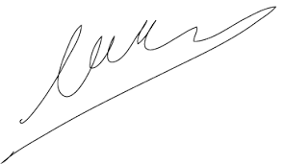
Torino, 28 settembre 2023 Il Presidente G.L.A. SMAT
Riccardo PRESTINI

- Per una corretta imputazione a bilancio del Gruppo, il versamento della quota sociale deve avvenire entro il 28 febbraio dell'anno sociale o comunque entro la data della prima iniziativa sociale programmata.
- Qualora si interrompa per due anni consecutivi il versamento della quota sociale, si perde la qualifica di socio, salvo il versamento delle quote non versate nei due anni precedenti

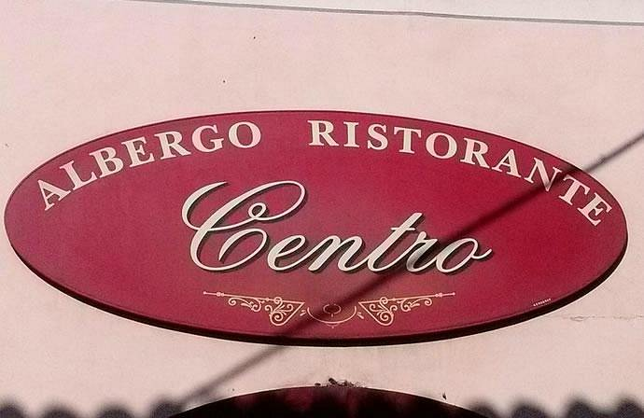
via Umberto I° 50 – PISCINA (TO) tel. 0121 57400

ANTIPASTI

Carne Albese con funghi
Vitello Tonnato
Polenta con funghi
Peperoni in Bagna Caöda
Insalata di verza

Risotto con Speck e porri

SORBETTO

Bollito misto con salsine e purea

Dolce della casa

Vino Rosso e Bianco delle Langhe
Acqua Naturale e Frizzante
Prosecco con dolce

Caffè e pusa cafè

Per eventuali bambini presenti:

Prosciutto
Pasta
Milanese con patatine

Eventuali intolleranze alimentari vanno comunicate al momento della prenotazione

